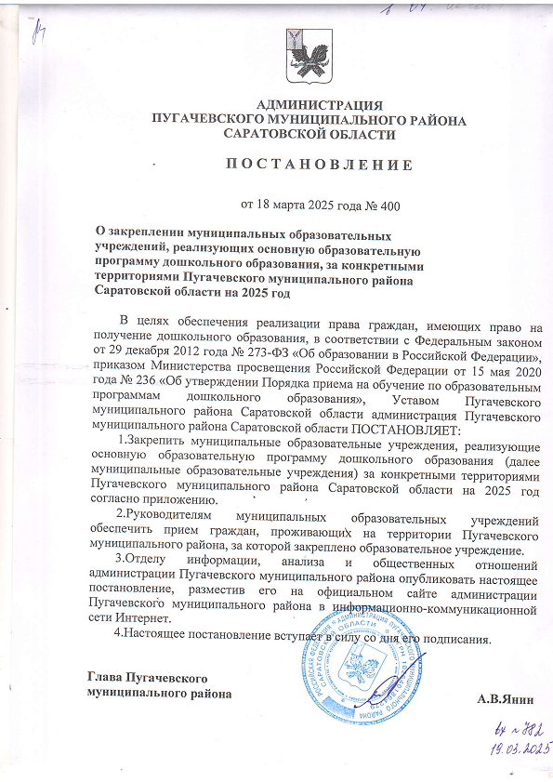

Приложение к постановлению

администрации Пугачевского

муниципального района

Саратовской области

от 18 марта 2025 года № 400

**Муниципальные образовательные учреждения,**

**реализующие основную образовательную программу дошкольного образования, закрепленные за конкретными территориями Пугачевского муниципального района Саратовской области на 2025 год**

|  |  |  |
| --- | --- | --- |
| № п/п | Наименование образовательного учреждения | Территория Пугачевского муниципального района |
| 8. | Муниципальное дошкольное образовательное учреждение «Детский сад №16 г.Пугачева Саратовской области» | **г.Пугачев:**  **ул.Комсомольская:**  дома - № 3, № 5, № 7, № 9, № 11, № 11/4, № 13, № 15, № 17, № 19, № 21, № 23, № 25, № 27, № 29, № 31, № 33, № 35, № 37, № 39, № 41, № 43, № 45, № 47, № 49, № 49/1, № 51, № 53, № 55, № 57, № 59, № 61, № 63, № 65, № 67, № 69, № 71, № 73.  **ул.Лесозащитная:**  дома - № 1, № 3, № 5, № 5/1, № 5/2, № 5/3, № 5/5, № 5/6, № 5/7, № 7, № 9, № 11, № 15, № 17, № 19, № 21, № 23, № 25, № 25/1;  № 2, № 4, № 6, № 8, № 10, № 12, № 14, № 16, № 18, № 20, № 22, № 24, № 26, № 28, № 30, № 32, № 34, № 36, № 38, № 40, № 42, № 44, № 46, № 48, № 50, № 52.  **ул.Интернациональная:**  дома - № 120/1, № 120/1А, № 120/2А, № 120/2, № 120/3, № 120/4, № 122, № 122/1, № 122/2, № 124, № 126, № 128, № 130, № 132, № 134, № 136, № 138, № 140, № 142, № 144, № 146, № 148, № 150, № 152, № 154, № 156, № 158, № 160, № 162, № 164, № 166, № 168, № 170, № 172, № 174, № 176, № 178, № 180, № 182, № 184, № 186, № 188, № 190, № 192, № 194, № 196, № 198, № 200, № 202;  № 171/1, № 215, № 217, № 219, № 221, № 223, № 225, № 227, № 229, № 231, № 233, № 233/1, № 235, № 237, № 237/1, № 239, № 241, № 243, № 245, № 247, № 249, № 251, № 253, № 255, № 257, № 261, № 261/2, № 261/1, № 263, № 265, № 265/1, № 267, № 269, № 271, № 273, № 275, № 277, № 279, № 281, № 283, № 285, № 287, № 289, № 291, № 293, № 295, № 301, № 303, № 305, № 307, № 309, № 311, № 315, № 317, № 319, № 321, № 323, № 325, № 327, № 329, № 331, № 333, № 335, № 347.  **ул.Оренбургская:**  дома - № 213, № 213/1, № 213/2, № 213/4, № 213/6, № 215, № 217, № 217/1, № 219, № 221, № 223, № 225, № 227, № 229, № 233, № 231, № 150/1, № 150/1а, № 150/2, № 150/3, № 152, № 154, № 156, № 158, № 158/1, № 160, № 160/2, № 162, № 164, № 166, № 168.  **ул.Ермощенко:**  дома - № 158, № 158/1, № 158/2.  **ул.Кутякова:**  дома - № 38/1, № 40, № 42, № 44, № 46, № 48, № 50, № 52, № 54, № 56, № 58, № 60, № 62/1, № 62/2, № 62/3;  № 15/1, № 15/2, № 15/3, № 15/4, № 15/5, № 17, № 19, № 21, № 23, № 27, № 31, № 33, № 35, № 37, № 37/1, № 37/2, № 37/3, № 39, № 41, № 43, № 43/3, № 43/2, № 43/1, № 45.  **пер.Оренбургский:**  дома - № 3, № 5, № 7, № 9, № 11, № 13, № 15;  № 2, № 6, № 8, № 10, № 10/1, № 10/2, № 12, № 12/1, № 12/2, № 12/3, № 12/4, № 14, № 14/2, № 14/3А, № 14/3Б, № 14/3В, № 14/3Г, № 14/4, № 14/6, № 16, № 18, № 20, № 22.  **пер.1-й Оренбургский:**  дома - № 1, № 3, № 5, № 7, № 9, № 11, № 13, № 15, № 17, № 19, № 21; № 2, № 4, № 6, № 8, № 10, № 12, № 14, № 16, № 18, № 20, № 22.  **пер.2-й Оренбургский:**  дома - № 1, № 3, № 5, № 7, № 9, № 11, № 13, № 15, № 19, № 21, № 23;  № 2, № 4, № 6, № 8, № 10, № 14, № 16, № 20.  **ул.Октябрьская:**  дома - № 35, № 37, № 39, № 41, № 43, № 45, № 47, № 49, № 51, № 53, № 55, № 57, № 59, № 61, № 63, № 65, № 67, № 69, № 71, № 73, № 75, № 77, № 79, № 81, № 83, № 85, № 87, № 89, № 91, № 93, № 95, № 97.  **ул.Гоголя:**  дома - № 29, № 31, № 35, № 37, № 37/1, № 37/2, № 39, № 39/2, № 41, № 43, № 60, № 62, № 64, № 66, № 68, № 70, № 72, № 74, № 76, № 78, № 80, № 82, № 84, № 86, № 88, № 90, № 92, № 94, № 96, № 98, № 100, № 102, № 104, № 106, № 108, № 110, № 112, № 114, № 116, № 118, № 120, № 122, № 124, № 126.  **пер.Ермощенко:**  дом № 4. |